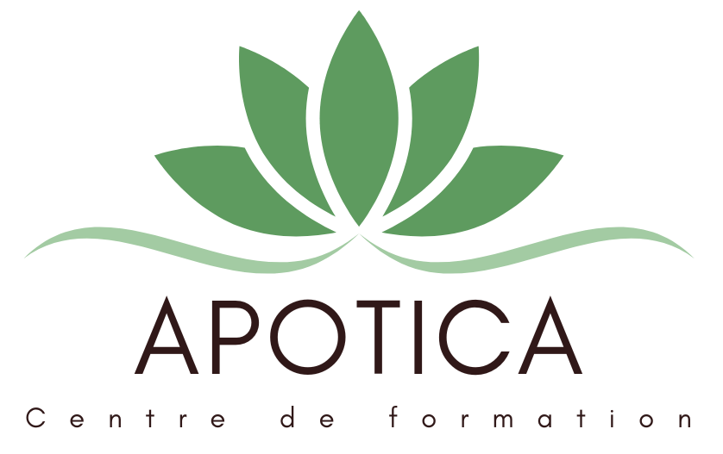

Programme de cours « Aromathérapie Scientifique : L'Odyssée des Huiles Essentielles (7 jours) »

Jour 1 : Introduction et Fondations de l’Aromathérapie Scientifique
- Histoire de l’Aromathérapie
  - Origines dans les civilisations anciennes
  - Évolution à travers les siècles
  - Pionniers et figures emblématiques
- Branches de l’Aromathérapie
  - Scientifique
  - Familiale
  - Énergétique
- Fondements Techniques
  - Modes d’obtention des huiles essentielles (distillation, expression, etc.)
  - Produits complémentaires : Huiles végétales, Hydrolats
- Biochimie des Huiles Essentielles
  - Étude des familles biochimiques et leurs propriétés thérapeutiques
  - L’aromatogramme
- Sécurité et Utilisation Pratique
  - Modes d’action des huiles essentielles
  - Précautions d’emploi : contre-indications, toxicité, dilution correcte
  - Cas spécifiques : grossesse, enfants, tests d’allergie
- Applications Concrètes
  - Voies d’administration (diffusion, voie cutanée, etc.)
  - Introduction à la formulation de produits

Jour 2 : Le Système Nerveux et l’Aromathérapie Olfactive
- Étude détaillée des familles biochimiques pour le système nerveux
- Comparaison détaillée des agrumes
- Comparaison approfondie des différentes lavandes
- Olfactothérapie : lien entre odeurs et émotions
- Olfactothérapie et soins palliatifs
- Monographies détaillées des huiles essentielles pour le système nerveux
- Exercices pratiques : formulation de produits relaxants et mélanges à diffuser

Jour 3 : Immunité, Système Respiratoire, ORL et Digestif
- Les huiles essentielles antivirales, antibactériennes et expectorantes
- Les huiles essentielles pour le système digestif
- Recettes (baumes, synergies à diffuser, etc.)
- Monographies détaillées d’une vingtaine d’huiles essentielles
- Étude comparative des thyms

Jour 4 : Système Cutané et Musculo-Articulaire
- Étude des huiles végétales et leurs applications
- Huiles essentielles pour le système cutané : soins de la peau, cicatrisation, anti-âge
- Huiles essentielles pour le système musculo-articulaire
- Les huiles essentielles chez le sportif
- Gestion de la douleur et récupération musculaire
- Formulation de gels, huiles de massage post-sport et soins adaptés

Jour 5 : Applications Spécifiques
- Aromathérapie en pédiatrie : usages sécurisés pour les enfants
- Accompagnement des femmes enceintes et allaitantes
- L’aromathérapie pour l’accouchement
- L’aromathérapie chez les séniors
- L’aromathérapie dans les soins palliatifs

Jour 6 : Système Circulatoire et Aromathèque Familiale
- Étude approfondie du système circulatoire et des huiles essentielles associées
- Gestion des addictions
- Exercices pratiques : mise en situation et cas concrets
- Composition d’une trousse d’aromathérapie familiale
- Révision générale avec examen blanc + correction

Jour 7 : Examen Final et Bonus
- Matinée
  - Examen final : évaluation théorique et pratique
- Après-midi
  - L’aromathérapie dans les massages et soins spécifiques
  - Quel futur pour l’aromathérapie ?
  - Comment mettre en pratique l’aromathérapie dans votre vie privée ou professionnelle ?

